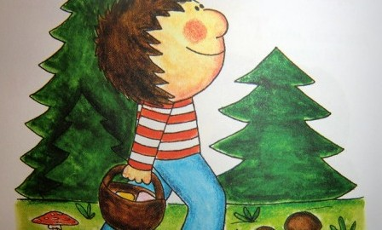

Téma: Společné toulky podzimní přírodou - LES

HRY

POHYBOVÉ
⇒ PH: Koruna královská
- pomůcky: papírová koruna, židle
- uprostřed kruhu sedí dítě na židličce
- má na hlavě papírovou korunu a spí
- děti chodí okolo něj v kruhu a říkají říkanku
- vyvolený princ sebere spícímu korunu z hlavy
- uhání s ní okolo kruhu a usedá na trůn
- oloupený princ honí lupiče, ostatní fandí, dělají brány – jako na kočku a myš
„Král sedí na trůně v papírové koruně. Kdo korunu z hlavy zvedne, na královský trůn si sedne.“
⇒ PH: Koruna stromu
- každý strom má kořeny, kmen a korunu, které si můžeme pro lepší pochopení zobrazit
- vymyslíme si pevné symboly pro 3 pojmy
  - kořen– stoj rozkročný
  - kmen– najít si kamaráda a chytit se s ním za ruku
  - koruna– vytvořit kruh ze všech dětí
- děti se volně pohybují po prostoru
- úder tamburíny zastavuje děti do štronza
- následuje některý z pokynů (kořen, kmen, korunu)
- pokyny stejně jako pohyb v prostoru se zastavením se rychle střídají

⇒ PH: Stromeček, domeček, hříbeček
Hru tvoří základní tři povely – domeček, stromeček, hříbeček
- stromeček – stoj, uděláme pomocí rukou větve
- domeček – stoj, stříška nad hlavou
- hříbeček – dřep
Učitelka vyslovuje slova, různě je kombinuje, může i několikrát říct stejné slovo. Důležité je si zapamatovat k danému slovu pohyb.
⇒ HPH: Zajíček v své jamce
- pomůcky: maska zajíčka
- „Zajíček v své jamce sedí sám, sedí sám. Ubožáčku co je ti, že nemůžeš skákati. Chutě skoč a vyskoč, na koho chceš!“
- chytneme se za ruce a utvoříme kruh
- 1 dítě=zajíc sedí v dřepu uprostřed kruhu s rukama na očích (má masku zajíčka)
- ostatní děti zpívají písničku a chodí v kruhu kolem něj
- po do zpěvu se děti zastaví a zajíček skočí na některé dítě
- vymění si místa i masku a hra se opakuje
⇒PH: Zajíčci
- 3 děti stojí proti celé skupině
- ruce mají nad hlavou, které znázorňují zaječí uši
- skupina volá: „Zajíčku v lesíčku, copak děláš?“
- 3 zajíci odpovídají: „Chodím na travičku, tady mě máš!“
- poskakují k dětem dopředu
- když jsou blízko, běží celá skupina na protější stranu
- výměna rolí
⇒Nápodoba zvířátek-„tiché karty“
- motivace: „Čáry, máry zajíček Vás promění v..“
- hada, žábu, medvěda, myšku, ptáka, ježka, broučka
- nápodoba pohybu i hlasu zvířat
- obměna: dětem ukazujeme obrázky zvířat a děti je napodobují pouze pohybem
⇒Rozcvička: Oživlé stromy a rostoucí houby
- „Jsme stromy, které se nemohou hýbat.“ -stoj na jednom místě
- strom se podívá po okolí: pohyb očima: nahoru dolů, do stran, kroužení hlavou
- rozhýbání větví: kroužky a kruhy paží, předloktím, zápěstím
- rozhýbání kmenu: kroužení v pase, úklony
- rozhýbání kořenů: kruhy nohama, stoj na 1. noze
- pomalu se dává do pohybu, zrychlujeme
- v lese rostou i houby: dřep, z rukou nad hlavou uděláme klobouček
- houba roste: zvedáme se
- je to bledla: stoj na 1. noze
- kousek vedle další houba: poskok, dřep a růst

SMYSLOVÉ
⇒SH: Poznej zvíře podle zvuku (sluch)
- pomůcky: zvuková nahrávka na CD
- poznáváme zvířata dle jejich hlasů
- (kočka, prase, pes, kráva, koza, ptáci)
⇒SH: Najdi houbu (zrak)
- pomůcky: barevné houby z papíru
- sedneme si do KK
- jednotlivě oslovujeme děti
- „Najdi červenou, modrou, zelenou houbu.“
- „Najdi červenou houbu s puntíky.“
- „Kterých hub je nejvíce, nejméně?“ (červených)
⇒SH: Co je kryto v krabici? (hmat)
- pomůcky: tašky, mech, smrková větvička, kámen, šiška
- děti si sednou na koberec a utvoří kruh
- motivace: „Zajíček si děti pro vás připravil překvapení z lesa.“
- každé dítě si sáhne do tašky, ale má zamčenou pusu
- o uplynutí kola děti řeknou, co si myslí, že se skrývalo v tašce
- můžeme mluvit i o pocitech, zda předmět byl příjemný, píchal, byl studený
⇒ SH: Co mám v ruce? (zrak +hmat)
- pomůcky: šiška, kamen, mech, smrková a borovicová větvička, listy dubu, kůra( od smrku a břízy), klacek,…
- hmatová hádanka
- posílání přírodnin – osahání, pojmenování
- všímat si, že kámen je studený a těžký; jehličí píchá a voní,..
- hra na vyvození tématu: LES – „Co mají všechny předměty společného?“

DIDAKTICKÉ
⇒ DH: Kde je zajíček?
- pomůcky: židle, prostěradlo, maňásek zajíčka
- procvičování prostorových pojmů: nad, pod, vedle, před, mezi
- zajíček se dětem schovává a vykukuje
- děti mají za úkol říkat, zda je před židlí, vedle ní, pod židlí atd.
⇒ DH: Mnoho domů, mnoho stromů
- tvorba množného čísla
- houba-houby, strom-stromy, šiška-šišky, zajíc- zajíci,…
⇒ DH: Strom, stromek, stromeček
- cíl: tvorba zdrobnělin
- př.: malý strom je …. (stromeček), malý dům je ….(domeček), malý zajíc…. (zajíček), malá houba…… (houbička), malý les …. (lesík, lesíček),…

BÁSNIČKY A ŘÍKANKY
⇒ Říkanka: Co se děje na dubu
Včera ráno na dubu -utvoříme kruh a chodíme dokola
řekl žalud žaludu: -stop
Já už tady nebudu! -ruce v bok, děláme hlavou:ne, ne a mračíme se
Spustím se a spadnu dolů, -dřep
zavrtám se do země, -ukazováčky vrtáme do země
budu spát a odpočívat, -naznačujeme spaní
bude mi tam příjemně!“ -dlaně přiložíme na tváře

ROZUMOVÁ VÝCHOVA
⇒ KK: Co tě napadne, když se řekne les?
- asociační hra
- děti vyslovují libovolná slova, o kterých si myslí, že patří do lesa

⇒ KK: Čím stromy dýchají, pijí, slaví narozeniny?
- „Čím dýcháme my a čím stromy?“ (listy)
- „Čím pijeme my a čím stromy?“ (kořeny)
- „Jak poznáme, jak je strom starý?“ (letokruhy)

⇒ KK: Popis stromu
- v rostlinách je jediný král s korunou=strom
- „ Jak to? Copak nosí korunu jako král?“
- popis stromu: kořeny, kmen, koruna

⇒ KK: Co patří / nepatří do lesa
- pomůcky: smajlíci J L
- slova: houby, televize, strom, zajíc, sklenice, knížka,…

⇒ Rozdíl mezi listnatým a jehličnatým stromem
- necháme osahat větvičku, jehličí; kůru dubu a smrku
- kůra: hladká, drsná
- větvička (list, jehličí)-hladký, píchá
- plody: dubu (žaludy), smrku (šišky)
- porovnávání přírodnin s obrázky

⇒ KK: Listnatý, jehličnatý, smíšený les
- ukázka obrázků a objasnění pojmů
- následné přiřazování listů+ jehličí k lesům jehličnatým, či listnatým

⇒KK: Kdo se stará o zvířátka?
- objasnění pojmů: hajný a myslivec
- „Jaký význam má les? Jak se v lese chováme?“
- motivace ke sběru žaludů pro zvířátka, aby neměli v zimě hlad
⇒KK: Poznávání zvířátek z obrázků+rytmizace slov
- pomůcky: obrázky se zvířátky a základními listnatými a jehličnatými stromy
- dětí sedí u stolečků
- motivace: „Zajíc je popleta a zapomněl názvy zvířátek. Poradíme mu?“
- ukázka obrázků a následným vytleskáním slov
- říci i zajímavost ke zvířátkům: jak je poznáme (srna-jelen), vyskytují se u nás (medvěd), užitečnost (datel-doktor stromů)
⇒KK: Čím stromy dýchají, pijí, slaví narozeniny?
- „Čím dýcháme my a čím stromy?“ (listy)
- „Čím pijeme my a čím stromy?“ (kořeny)
- „My slavíme narozeniny každý rok v daný den, jak poznáme, jak je strom starý?“(letokruhy)

VÝTVARNÉ A PRACOVNÍ AKTIVITY
⇒ PL: Co nepatří do lesa?
- společně si projdeme obrázek; popisujeme, co na něm vidíme
- zaměříme se na věci, které do lesa nepatří a co holčička a kluk dělají v lese špatně
- děti poté vybarví obr. dle představivosti – klademe důraz na správnou barevnost
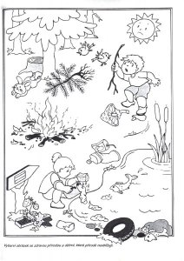
⇒ Grafomotorika: „Letokruhy“
- navážeme na KK, kdy slaví stromy narozeniny
- jeden kruh=1 rok
- vytvoříme starý strom s mnoha kruhy
- začínáme od nejmenšího a ten zvětšujeme
⇒ VV: LES
- Výtvarný záměr: ztvárnit smíšený les prostřednictvím malby a přírodnin
- Výtvarná technika (postup): kombinovaná technika s využitím přírodnin
- Pomůcky: balicí papír, temperové barvy, širší ploché štětce, přírodniny (mech, šišky, listy), hnědý papír, molitanové houbičky, nádoby na barvu a vodu, lepidlo v tubě, lepidlo Herkules, ubrus

Motivace a hra
- Hmatové zkoumání přírodnin – Děti si dají ruce za záda. Po kruhu postupně posíláme části stromu (větvičku z jehličnanu, list, kus kůry, šišku, klestí). Pomocí hmatu zkoušejí danou věc prozkoumat, přemýšlí, co by to mohlo být. Postupně pokládáme přírodniny doprostřed kruhu a společně si je prohlédneme.
- Hledání nadřazeného pojmu – Co tyto věci spojuje? Kde je můžeme najít?
- Didaktická hra: Sejdeme se u… – Děti běží ke stromu, který určí učitelka: „Sejdeme se u smrku…“ (borovice, dubu apod.). Děti se u stromu shromáždí, každý jej pohladí a pozdraví: „Ahoj, smrku (borovice, dube…)“.

Realizace výtvarné činnosti
Balicí papír rozdělíme linkou na dvě poloviny (země x nebe) a skupina dětí vykryje plochy temperovou barvou. Po zaschnutí barev načrtne tužkou učitelka nebo děti kmeny stromů. Další skupina dětí trhá útržky hnědého papíru a souvisle je lepí lepidlem v tubě na kmen. Nikde by neměly zůstávat mezery prosvítajícího pozadí. Jiné děti namalují hnědou temperou stromům patra větví, důležité je si uvědomit, že větvičky u koruny stromu jsou nejkratší a směrem dolů se postupně prodlužují. U malých dětí nechme malovat vodorovné čáry, u starších dětí apelujme již na malbu šikmých čar.
Les může být listnatý, jehličnatý, nebo smíšený, kde rostou jehličnany i listnáče. Děti si určí jeden kmen, ze kterého vyroste listnatý strom. Na ten lepíme lepidlem Herkules vylisované listy. Jehličí u jehličnatých stromů vytvoříme tupováním molitanové houbičky namočené v tmavě zelené temperové barvě. Jehličnany můžeme ozdobit ještě šiškami. Protože celé šišky by nám těžko držely na papíře, využijeme pouze jejich šupiny, které lepíme do tvarů šišek. Na zem lze nalepit mech a další přírodniny (kaštany pod jírovcem, žaludy pod dubem, chvojí pod jehličnany apod.) Děti si mohou na jiný papír nakreslit houby, vystřihnout a nalepit do lesa.
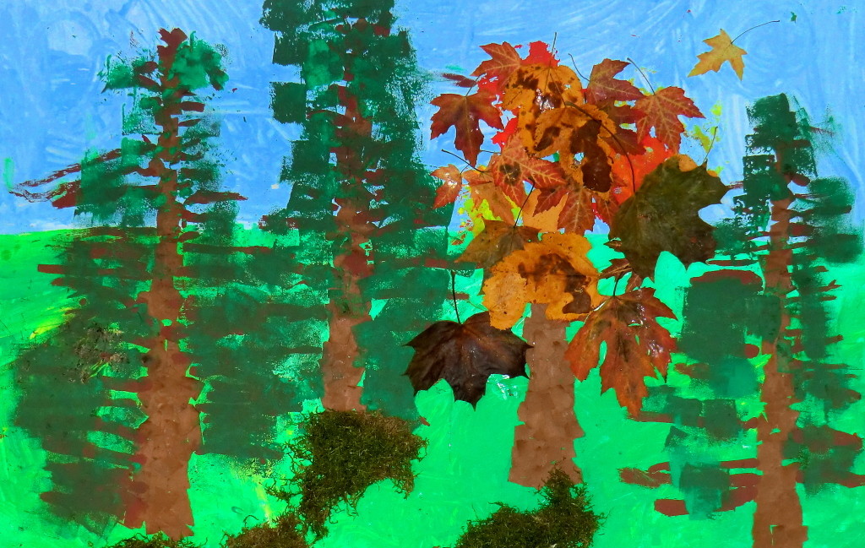

Závěr
- Interpretace společně vytvořeného díla – Jaký listnatý strom jsme vytvořili? Podle čeho to poznáme (listy, plody)? Jaké přírodniny jsme používali při tvorbě?
- Co se nám podařilo více či méně, k čemu je třeba se vrátit? – smazala bych
- Brainstorming: Co dalšího v lese můžeme objevit? (zvířata, ptáky, mravence, brouky, kameny, borůvky, houby apod.)

POHÁDKA
⇒Zajíček v své jamce
Popěvek o zajíčkovi zná každý, ale nikdo už neví, proč zajíček seděl ve své jamce sám. On se na to asi ani nikdo nezeptal. Možná se to dozvíš, tak se hezky posaď a poslouchej. Já ti povím pohádku. Dnes bude o smutném zajíčkovi.
Byla jednou jedna obyčejná jamka, ale pro jednoho zajíčka nebyla vůbec obyčejná, protože byla jeho. Sám si ji udupal, sám si ji vystlal travou.
Jednou se zajíček odešel napást a tu ho napadlo: „Co kdybych šel na výpravu do zahrady? Mají tam mrkev a zelí, to já moc rád.“ Zajíček měl mlsný jazýček, proto neváhal a vyrazil. Přeběhl pole, hopkal přes cestu (ani se nerozhlédl, ale my se před každou silnicí rozhlédneme, aby nás něco nesrazilo) a měl štěstí, protože to hlučné a svítící zrovna nejelo. Doběhl k prvnímu domu, prolezl podhrabaným plotem, který podhrabal už při minulé návštěvě. Tam si nacpal pupek zelím a sladkou mrkví. Když se najedl do sytosti, rozhodl se, že se vrátí ke své jamce. Sotva se protáhl plotem, jak měl břicho nacpané zelím a mrkví. Dofuněl si to až ke své jamce, ale tam ho čekalo nemilé překvapení.
Jamka už nebyla jeho. Seděl tam velký, tlustý zajíc a celou ji zabral pro sebe. „Co tu chceš!“ zavrčel tlustý zajíc „To je moje jamka,“ vypískl zajíček nesměle. „Tak jak vidíš,“ řekl velký zajíc „tak tu sedím já a tak je moje.“ „Ale, ale ta byla vždycky moje…“ zaplakal zajíček. „To je život, můj malý příteli, je moje a basta,“ řekl zajíc a vycenil hlodáky. „Je moje, leda, že by ses chtěl o ní poprat, ale to bych ti neradil, jsem třikrát tak velký jak ty,“ zasmál se velký a tlustý zajíc. Zajíčkovi se nechtělo vzdát se své jamky, ale co měl chudák dělat? Tenhle souboj by opravdu nevyhrál. „Určitě bych prohrál, zranil by mě a pak by si mě něco určitě našlo a sežralo,“ pomyslel si zajíček. Ještě jednou se podíval na svou jamku a smutně odhopkal pryč.
Zajíček byl opravdu moc smutný. Za nějaký čas si našel novou jamku. Zkusil se v ní rozvalit, ale nebylo to ono. Nebyla to prostě jeho jamka. Kolem šla stará babička, ale zajíček zůstal v jamce se sklopenýma ušima. Babička se zastavila a na zajíčka promluvila: „Copak je ti ubožátko, copak neskáčeš a sedíš tu ve své jamce sám?“ Kdyby zajíček uměl lidskou řeč, tak by jí řekl, že je smutný, protože není ve své jamce. Ale to neuměl, tak jen koukal. Po čase se mezi lidmi začal zpívat popěvek: „Zajíček ve své jamce…“, My ale už víme, že to nebyla pravda. Že zajíček nebyl ve své jamce, ale v cizí a proto ten smutek.

PÍSNIČKY
⇒ HPH: Zajíček v své jamce
- pomůcky: maska zajíčka
- „Zajíček v své jamce sedí sám, sedí sám. Ubožáčku co je ti, že nemůžeš skákati. Chutě skoč a vyskoč, na koho chceš!“
- chytneme se za ruce a utvoříme kruh
- 1 dítě=zajíc sedí v dřepu uprostřed kruhu s rukama na očích (má masku zajíčka)
- ostatní děti zpívají písničku a chodí v kruhu kolem něj
- po do zpěvu se děti zastaví a zajíček skočí na některé dítě, vymění si místa i masku

